HOMMAGE à LA SOBEPS

Rendre hommage à une société disparue peut sembler saugrenu. Je ne suis pas de cet avis.
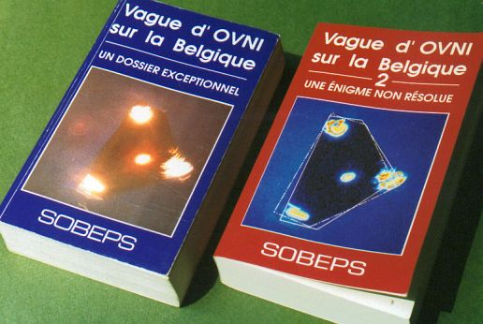
Pour les plus jeunes générations qui ne l'ont pas forcément connue, la SOBEPS était la SOciété Belge pour l'Étude des Phénomènes Spatiaux et son siège se trouvait dans la capitale. Elle a vu le jour en 1971, à l'aube de la deuxième vague belge d'OVNI et a entièrement couvert la "grande vague", celle de 1989 - 1992. Dire qu'elle a fait couler beaucoup d'encre serait un euphémisme : elle est devenue mondialement connue et je ne craindrai pas la répétition en écrivant "et mondialement réputée", méritoirement.
Il est toujours très facile, après coup, de se répandre en critiques et en médisances. C'est une autre paire de manches que de faire mieux soi-même. Je voudrais ici saluer au contraire des personnes dont le nom sonne comme autant de monuments dans le monde ufologique et qui ont contribué au travail époustouflant de leur dite société. Je ne pourrais passer sous silence Lucien Clerebaut (décédé entre temps, lui aussi), puisque je l'ai rencontré lors des débuts du CERPI sous l'acronyme du GESO, qu'il m'arrive de l'avoir au téléphone ou de pratiquer avec lui des opérations alors même qu'il ignore plus ou moins que j'en suis l'instigateur. Il n'y a rien de mal fait. Que du contraire ! Je ne pourrais en aucun cas oublier Patrick Ferryn que j'ai eu l'occasion de rencontrer lors de cette fameuse réunion du 24/04/10 à Bruxelles, pour mon plus grand plaisir d'ailleurs et avec lequel je suis toujours en bonnes relations. M. Ferryn est l'un des cofondateurs de la SOBEPS et il la "prolonge" via l'actuel COBEPS. Il serait également criminel de ne pas citer Jean-Luc Vertongen, son ancien responsable de réseau d'enquêtes avec lequel j'ai eu l'honneur de partager une conférence. M. Frank Boitte figure aussi parmi les anciennes grosses pointures de la SOBEPS que je voudrais saluer et remercier pour ses nombreux enseignements.
J'en connais bien d'autres, mais il serait fastidieux de les énumérer tous. En même temps, il n'est pas toujours utile ou prudent de dévoiler toutes ses batteries. On ne peut pourtant éviter de citer les grands incontournables tels que Auguste Meessen, Michel Bougard, ou encore Léon Brenig.
En 2007, le CERPI apprenait, comme tout le monde, la cessation des activités de ce qui fut la prestigieuse SOBEPS. Assurément, il s'est agi là d'une perte sèche pour l'ufologie belge et c'est sans le moindre esprit d'opportunisme que le CERPI a repris le flambeau, après lui avoir fait allégeance pendant de nombreuses années. Il entend bien ici reconnaître publiquement la qualité des travaux de la défunte SOBEPS et lui adresser un magistral coup de chapeau. Par "reprendre le flambeau", nous entendions seulement le fait de permettre à l'ufologie belge francophone de continuer de s'exprimer et d'étudier le phénomène, sans aucun esprit de prosélytisme. Nous ignorions alors qu'après la SOBEPS existerait un COBEPS, emmené plus ou moins par les mêmes protagonistes.
Avant que les mauvaises langues ne se délient, si ce n'est déjà fait, j'en profiterai pour préciser que le CERPI n'a pas la moindre prétention en la matière. Son but ne réside nullement à « faire mieux » que sa consœur, ni la remplacer et encore moins supplanter l'actuel COBEPS. Il existe actuellement en Belgique une multitude de petites associations qui nourrissent cet espoir. Le CERPI entend simplement travailler à l'ufologie et essayer de la faire avancer, à la différence près que nous ne refusons pas la collaboration ni le partage des informations. Le CERPI regrette et déplore que trop d'ufologues belges tentent surtout d'être les premiers sur un podium virtuel et ont tendance à oublier, par le fait même, le "sport" auquel ils participent. La seule revendication du CERPI est de pouvoir s'occuper aussi d'ufologie, au même titre que tout un chacun et en vertu des libertés individuelles.
C'est une attitude stupide qui (dé)place l'individu dans le stade, là où il est toujours facile de huer, de siffler l'arbitre, de critiquer les stratégies, de commenter à tort et à travers. C'est en tous cas beaucoup plus facile que d'enfiler le maillot, suivre les entraînements, acquérir la condition physique et pratiquer de réels exploits sur le terrain.
En matière d'ufologie, le CERPI ne participe pas à une compétition quelconque : il travaille.
Et ce travail commençait par ces mots, destinés à répondre aux détracteurs de la SOBEPS et à lui rendre hommage.

M. Vanbockestal

